Лабораторная работа №6

Выполнил: Товмасян Грайр
Группа:РБД-2
Вариант: 14

Цель работы
Изучить работу протокола ARP, определить соответствие IP и MAC, а также исследовать ARP-spoofing.

Часть 1. Построение сети
Построена сеть из двух подсетей с маршрутизатором. Выполнена настройка IP-адресов и маршрутизации.
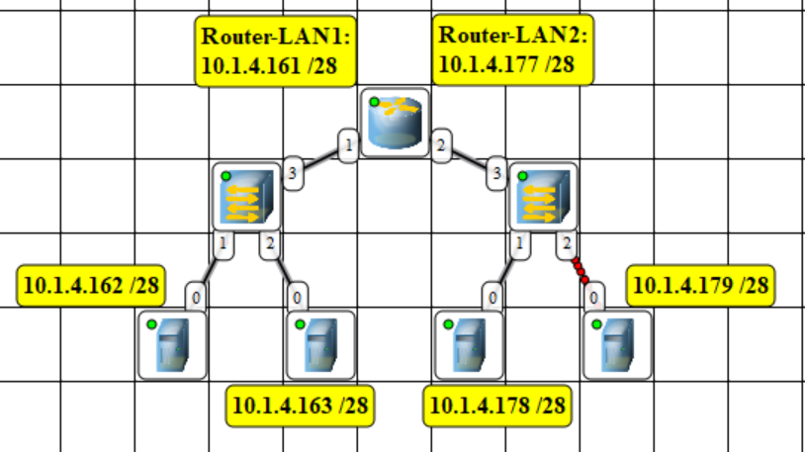
Вывод: В данной части была успешно настроена сеть с использованием маршрутизатора. Передача данных между подсетями подтвердила корректность настройки IP-адресов, масок и шлюзов.

Часть 2. ARP-запрос
Выполнен ARP-запрос для определения MAC-адреса.
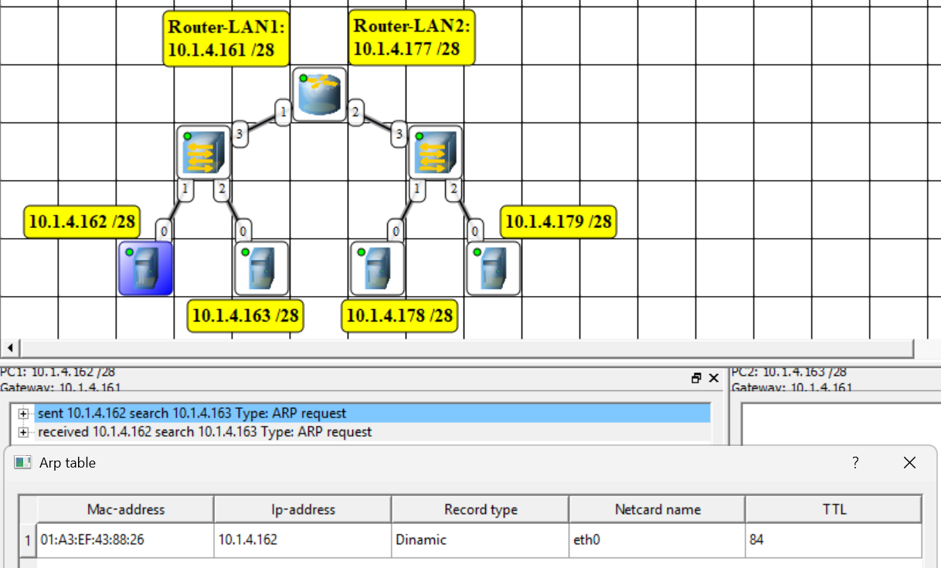
Вывод: Был успешно выполнен ARP-запрос и получен ARP-ответ. В ARP-таблице появилась запись соответствия IP и MAC адресов, что подтверждает работу протокола ARP.

Часть 3. ARP-spoofing
Выполнена атака ARP-spoofing.
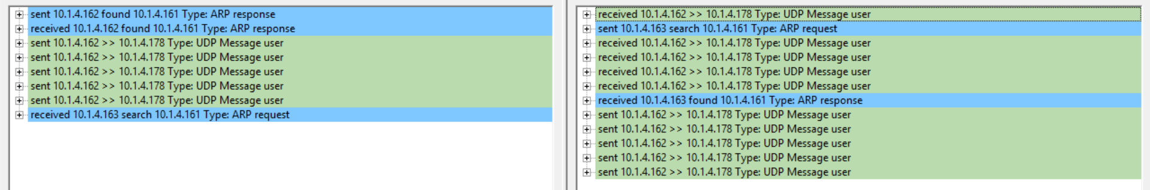
Вывод: В результате ARP-spoofing была выполнена подмена ARP-записи. Это привело к изменению маршрута передачи данных и показало уязвимость протокола ARP.

Общий вывод
В ходе лабораторной работы были изучены принципы работы протокола ARP и его уязвимости. Была построена сеть, выполнен ARP-запрос и продемонстрирована атака ARP-spoofing.

